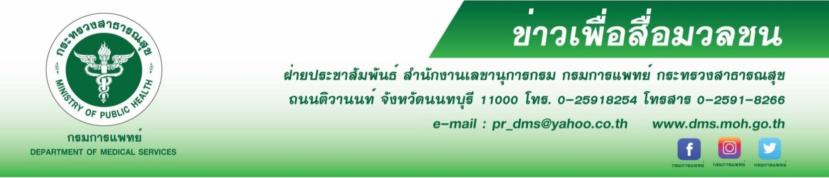
t

บ้านหมุนจากโรคตะกอนหินปูนในหูชั้นในหลุด โรคฮิตวัยทำงาน
กรมการแพทย์ โดยโรงพยาบาลราชวิถี แนะนำประชาชนดูแลสุขภาพพักผ่อนให้เพียงพอ เพื่อป้องกันไม่ให้เสี่ยงเป็นโรคตะกอนหินปูนในหูชั้นในหลุด
นายแพทย์ณรงค์ อภิกุลวณิช รองอธิบดีกรมการแพทย์และโฆษกกรมการแพทย์ กล่าวว่า โรคตะกอนหินปูนในหูชั้นในหลุด เป็นโรคที่พบได้บ่อยในกลุ่มวัยกลางคนและวัยทำงาน เนื่องจากทำงานหนักและพักผ่อนน้อย โรคนี้จะไม่มีอาการหูอื้อและมักมีอาการเฉพาะคือ เวียนศีรษะเป็นๆ หายๆ บ้านหมุน เสียการทรงตัว โดยเกิดขึ้นทันทีทันใด เช่น ขณะพลิกตัวบนที่นอน หรือขณะลุกจากที่นอน ก้มดูของหรือเงยหน้าขึ้น มักเป็นอยู่ในช่วงสั้นๆ แค่ช่วงวินาทีที่ขยับศีรษะ สักพักอาการจะค่อยๆ หายไป หากขยับศีรษะในท่าเดิมอาการจะกลับมาเป็นใหม่ แต่ไม่รุนแรงเท่าครั้งแรกที่เป็น อาจมีอาการคลื่นไส้อาเจียนเป็นอาการข้างเคียงร่วมด้วย ทั้งนี้อาการเวียนศีรษะที่เกิดขึ้น อาจเป็นได้หลายครั้งต่อวัน และมักเป็นอยู่หลายวันแล้วจะค่อยๆ ดีขึ้น
นายแพทย์สมเกียรติ ลลิตวงศา ผู้อำนวยการโรงพยาบาลราชวิถี กล่าวเพิ่มเติมว่า ภายในหูชั้นในจะมีอวัยวะรูปร่างคล้ายก้นหอย คอยควบคุมเกี่ยวกับการทรงตัวและการได้ยิน ในอวัยวะควบคุมการทรงตัวมีของเหลวและตะกอนหินปูนเคลื่อนไปมา เพื่อรับรู้การเคลื่อนไหวของศีรษะ เมื่อมีสาเหตุให้ตะกอนหินปูนที่อยู่ในของเหลวดังกล่าวหลุดไปจากที่อยู่ปกติ อาทิ จากความเสื่อมตามวัย อุบัติเหตุโดยเฉพาะการบาดเจ็บหรืออุบัติเหตุบริเวณศีรษะ การเคลื่อนไหวศีรษะซ้ำๆ เช่น การทำงานหน้าจอคอมพิวเตอร์ ต้องก้มๆเงยๆ หรือทำความสะอาด ที่ต้องก้มๆ เงยๆ บ่อยๆ จะทำให้ตะกอนหินปูนดังกล่าวหลุด และส่งสัญญาณไปยังระบบประสาทส่วนกลาง และกระตุ้นให้เกิดอาการเวียนศีรษะแบบหมุนขึ้นมาได้ ผู้ป่วยที่เป็นโรคนี้มักไม่มีอาการหูอื้อ หรือ เสียงดังในหู ไม่มีแขนขาชา หรืออ่อนแรง หรือ พูดไม่ชัด ไม่มีอาการหมดสติ หรือเป็นลม เว้นแต่จะมีโรคอื่นๆร่วมด้วย การรักษามีหลายวิธี ทั้งการรักษาด้วยยาและทำกายภาพบำบัด หากการรักษาตามอาการและการทำกายภาพบำบัดไม่ได้ผล แพทย์อาจแนะนำให้ผู้ป่วยรักษาด้วยวิธีการผ่าตัดเฉพาะในกรณีจำเป็น อย่างไรก็ดีโรคตะกอนหินปูนในหูชั้นในหลุดยังไม่มียาจำเพาะสำหรับการรักษา และเนื่องจากเป็นโรคที่รักษาไม่หายขาด แม้ให้การรักษาจนผู้ป่วยไม่มีอาการเวียนศีรษะแล้ว แต่ผู้ป่วยอาจกลับมามีอาการได้อีก ดังนั้นการดูแลรักษาสุขภาพ พักผ่อนให้เพียงพอ และออกกำลังกายสม่ำเสมอ จะทำให้ห่างไกลจากโรคนี้ได้ และหากพบว่า อาจมีอาการดังกล่าวข้างต้น ควรรีบปรึกษาแพทย์เพื่อทำการรักษาต่อไป
*****************************************************************
#กรมการแพทย์ #โรงพยาบาลราชวิถี #โรคตะกอนหินปูนในหูชั้นในหลุด
-ขอขอบคุณ-
19 ธันวาคม 2562

